FASES REQUERIMIENTO DE SOFTWARE

1. DESCRIPCION GENERAL DEL REQUERIMIENTO 2
2. FASE DE FORMALIZACIÓN 3
3. ANALISIS DE REQUISITOS Y REQUERIMIENTOS 4
5. LEVANTAMIENTO DEL REQUERIMIENTO DETALLADO 8
6. DISEÑO DE LA ARQUITECTURA DE SOLUCION 10

DESCRIPCION GENERAL DEL REQUERIMIENTO

PROYECTO | Aboga-Bot
Nombre Requerimiento: | Automatización Del despacho de Abogados
Fecha Solicitud: | 23/02/2022
Responsable(s) Solicitud: | Pedro Damián Reyes Cortez
Dependencia(s) Solicitante: | Frontend Kimichi Department
Responsable Funcional designado por el equipo de desarrollo de software: | Pedro Damián Reyes Cortez

FASE DE FORMALIZACIÓN

Descripción de la Solicitud
Usuario Solicitante
Con la ayuda de Kimichi Software lograremos automatizar su despacho de abogados para elevarlo a un nuevo nivel dentro del mundo competitivo laboral del siglo XXI donde estarán a la vanguardia dentro de las nuevas tecnologías de los despachos de abogados, donde lograremos automatizar las demandas a sus clientes, dar seguimiento a sus demandas, ver actualizaciones de proceso legales, dar pagos, recibir datos del caso de una manera online y móvil. Esperando un aumento de producción exponencial como mostramos en la siguiente grafica. Al estar en una página web accesible tanto para computadora y para móviles, el requerimiento de acceso es una conexión a internet sin un gran esfuerzo por parte de su sistema, en el que estará alojada en nuestros servidores
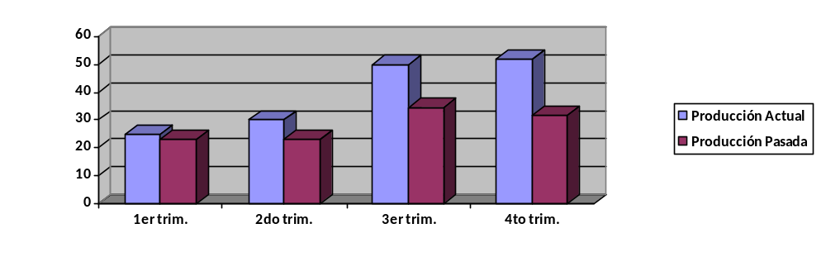
Líder Funcional
Me presente como líder del equipo en cargo de la automatización del despacho de abogados o Aboga-Bot, Mi nombre es: Pedro Damián Reyes Cortez y es un placer el estar trabajando a lado de ustedes estas siguientes semanas, respondiendo cualquier duda que pueda surgir, como hemos mencionado el nombre clave de este proyecto es “Aboga-Bot” siendo este una página web con servicio de almacenamiento en la nube donde daremos soporte a través de nuestros servidores concibiendo acceso tanto en computadoras como de manera móviles en dispositivos portátiles, siendo una prioridad un acceso rápido y directo a los registros de la compañía de una manera más eficaz dependiendo de usuario a usuario recolectando y guardando sus datos de una manera ordenada y organizada listos para su impresión en cualquier momento determinado con recordatorios automáticos en sus Google calendar

FIRMAS DE ACEPTACIÓN:

Aboga-Bot Pedro Damián Reyes Cortez
________________________________ _______________________________
Nombre Responsable Solicitud Nombre Líder OTI
Dependencia Solicitante Oficina Tecnologías de la Información

ANALISIS DE REQUISITOS Y REQUERIMIENTOS

Fecha Inicio | 23/02/2022 |  | Fecha Final | 10/03/2022
Modelamiento de Negocio
Especifique un diagrama de negocio que permita entender con claridad que parte del negocio se incluye o se modifica con la solución del requerimiento.
Se sugiere para esta tarea utilice diagramas BPM, diagramas de actividades, o diagramas ad hoc (boceto).

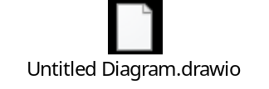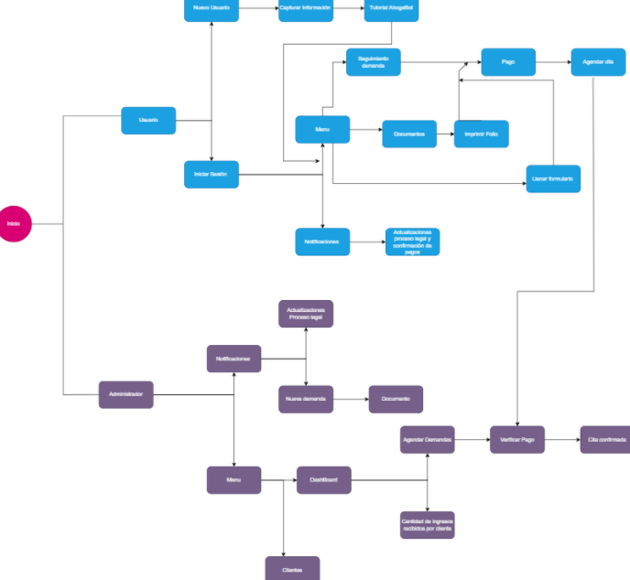
Términos de Referencia
Alcance de la solución | Describa de forma detallada y clara lo que, SI incluye la solución y lo que NO incluye, especificando hasta donde se pretende llegar con la del requerimiento.  En esta pagina web que de ahora en adelante le llamaremos por su nombre clave “Abogabot” donde se le solicitara al usuario su información de ser nuevo en la pagina como “correo, contraseña, datos de identificación” y verificación de estos mismos, veremos un tutorial dando información sobre “AbogaBot” y podremos comenzar con la experiencia de agendar, verificar y organizar tus demandas tanto el usuario como el administrador que en este caso serian los empleados del despacho de abogados, solicitaremos los documentos y la verificación de pago antes de agendar una cita con el despacho para asegurar un ambiente laboral profesional, donde el administrador podrá organizar sus citas y calendario usando su propio calendario de Google y vera sus datos de pago en el dashbord del menú en “AbogaBot”
Requerimientos Funcionales y criterios de aceptación y | Defina los requerimientos funcionales y una lista de criterios y expectativas que espera encontrar el usuario final o el dueño del proceso, en la etapa de revisión, validación y verificación, una vez entre en fases de pruebas funcionales.  Los requerimientos funcionales como pueden apreciar en el diagrama de negocios anteriormente se basa en distintos criterios de validación tanto de información del usuario y verificación de pago, para asegurar un ambiente de trabajo profesional, entraremos en la fase de pruebas con un grupo de control de mercado proporcionado por Kimichi para asegurar el funcionamiento correcto de la pagina así como de sus servicios y notificaciones,
Requerimientos no Funcionales y de calidad | Describa los requerimientos no funcionales que se deben tener en cuenta para que la solución cumpla con una efectiva ejecución en su entorno y apoyándose con los mínimos atributos de calidad interna y externa descritas en el estándar ISO/IEC 9126-1, si aplica  Funcionalidad: Utilizando este requerimiento de funcionalidad esperamos que “AbogaBot” cumpla con su función de facilitar el trabajo a todos dentro y fuera del despacho, cumpliendo con su función sobre atender y administrar demandas.  Usabilidad: Dentro de “AbogaBot” la usabilidad será instintiva como un registro en cualquier otra página, nosotros en kimichi estamos consciente de lo intimidante que puede ser el mundo legal en ojos inexpertos, así que de esta manera haremos que el usuario logre ingresar en el mundo legal administrando sus demandas y documentos, proporcionado una plataforma intuitiva y amigable, de igual manera proporcionaremos tutoriales sobre las actividades dentro de esta misma para nuevos usuarios.  Eficiencia: El tiempo de carga de uso de la página dependerá de la capacidad de internet de cada usuario, estimamos un tiempo de respuesta de .09 segundos al momento de ingresar a la página, contando con los recursos disponibles del despacho legal, como todos sus documentos sobre casos específicos y datos proporcionados por el asistente legal encargado del tema, así como datos del usuario.  Facilidad de mantenimiento: En lo que respecta a la modificación de los documentos legales serán constantes y frecuentes dando a cada uno de los abogados la oportunidad de hacerlo cada vez que crean necesario, de igual manera contaran con un registro de sus últimos cambios y movimientos por si desean regresar alguna versión anterior de lo modificado. De igual manera Kimichi se encargará de darle mantenimiento a la pagina web por los siguientes meses de acuerdo con el contrato, enfocando un equipo de desarrolladoras encargados del mantenimiento de “AbogaBot”  Portabilidad: De acuerdo con el acuerdo legal firmado entre ambas compañías lograremos una portabilidad no solo en computadoras si no también en aparatos móviles, siendo estas tabletas inteligentes, celulares, etc.  Satisfacción: La satisfacción de nuestros clientes es una prioridad para nosotros así como para ustedes, es por eso que trabajaremos mano a mano junto con el despacho teniendo reuniones semanales de calidad para asegurar una buena satisfacción, pruebas betas con clientes y pruebas de calidad constantes una vez que la pagina esté disponible
Interesados en la solución
  Nombre/Rol/Perfil | Descripción
  Asigne un rol o nombre que permita identificar un interesado que participa dentro de la solución adelantada | Describa y justifique de qué manera participa el interesado dentro de la solución adelantada.
  Administrador | Registrándose dentro de la página proporcionando su verificación de datos
  Usuario
Precondiciones | Defina una lista de condiciones que deben cumplirse antes de iniciar con la solución El administrador debe proporcionar acceso a sus documentos del despacho, así como el nombre y datos del usuario del despacho legal para un trabajo en equipo junto con “AbogaBot”
Requisitos Técnicos | Tipo de Desarrollo | X Web Escritorio X Móvil Servicio Web  Servicio Windows Otro:__________________
Requisitos Técnicos | Base de Datos | Oracle  SQL Server  X MySQL  MongoDB  Otro:__________________ |  |  | Versión  _______  _______  ___8.0.25____  _______  _______  _______
Requisitos Técnicos | Lenguaje | X C#  VB  PHP  Java  X JavaScript  Otro:___________________ |  |  | Versión  _______  _______  _______  _______  ___12____  _______  _______
Viabilidad Técnica | Luego de adelantado el análisis de los requisitos y requerimientos es viable proponer una solución técnica para esta solicitud: SI (X ) NO ( )

FIRMAS DE ACEPTACIÓN:
Nombre | Dependencia | Teléfono | Firma
Pedro Damián Reyes Cortez | Kimichi | 821-111-4261 | Damián Reyes
xxxxxxx | xxxxxxx | xxxxxx | xxxxxx
xxxxxxx | xxxxxxx | xxxxxxx | xxxxxxx
xxxxxxx | xxxxxxx | xxxxxxx | xxxxxxx
xxxxxxx | xxxxxxx | xxxxxxx | xxxxxxx
xxxxxxx | xxxxxxx | xxxxxxx | xxxxxxx
- FASE DE PLANEACIÓN Y GERENCIA DEL PROYECTO

Responsable |  |  |  |  | Fecha
Plan estratégico de fases del proyecto
N° | Nombre Etapa | Actividad |  | Rol Responsable |  | Fecha Inicio | Fecha Fin | Comentarios
1 | Inicio del proyecto | El caso de negocio del proyecto  El beneficio de completarlo (es decir, ¿qué objetivo empresarial más amplio respalda?)  Los principales resultados  En qué consiste el éxito |  | Pedro Damián Reyes Cortez |  | 15/03 | 18/03 | Durante esta etapa, el proyecto no está realmente aprobado y en marcha.
2 | Planificación del proyecto | ¿Cuál es el objetivo de este proyecto?  ¿Cuáles son los indicadores clave de rendimiento (KPI)?  ¿Cuál es el alcance?  ¿Cuál es el presupuesto?  ¿Cuáles son los riesgos?  ¿Qué miembros del equipo participan?  ¿Qué tareas conlleva?  ¿Qué hitos hay que cumplir? |  | XXXXXXXX |  | 18/03 | 23/03 | En esta fase, ella y su equipo elaborarán un plan para llevar a cabo el proyecto.
3 | Ejecución del proyecto | En pocas palabras, vas a ejecutar esas estrategias para llevar el proyecto a la línea de meta.  Es posible que también oigas hablar de la ejecución de proyectos como la implementación de estos. Básicamente, es otra forma elegante de decir lo mismo. |  | XXXXXXX |  | 23/03 | 30/03 | En esta fase, es donde se realiza gran parte del trabajo.  Se pone manos a la obra y completa las tareas del proyecto que han identificado. Están redactando los procedimientos, grabando vídeos, realizando entrevistas, etc.
4 | Supervisión del proyecto | Cumple los plazos de las tareas  Evita la corrupción del alcance  Cumple con el presupuesto  Mantiene el compromiso con el objetivo (cuando se está ejecutando, puede perderse una visión más amplia o, como dice el refrán, puede que los árboles no dejen ver el bosque) |  | XXXXXXXX |  | 23/03 | 31/03 | Aumenta la visibilidad de todo el proyecto y centraliza las conversaciones y la información relacionadas con este.
5 | Control de calidad automatizado | Crear una cuenta de usuario.  Realizar transacciones de prueba.  Hacer una reserva.  Completando un cuestionario.  Suscribirse al servicio. |  | XXXXXXX |  | 31/03 | 05/04 | desarrollos web sean consecuentes y anticiparte a los posibles problemas del código.
6 | Cierre del proyecto | Realizar un análisis retrospectivo o una retrospectiva para debatir lo que ha ido bien y lo que les hubiera gustado que fuera mejor  Preparar un informe final del proyecto y presentarlo a las partes interesadas, si fuera necesario  Almacenar toda la documentación del proyecto en un lugar seguro para poder acceder a ella fácilmente y consultarla más adelante (de nuevo, Confluence puede mantener todo esto organizado en un mismo lugar) |  | XXXXXXXX |  | 08/04 | 09/04 | El equipo lo ha conseguido.
7
Diagrama de planeación
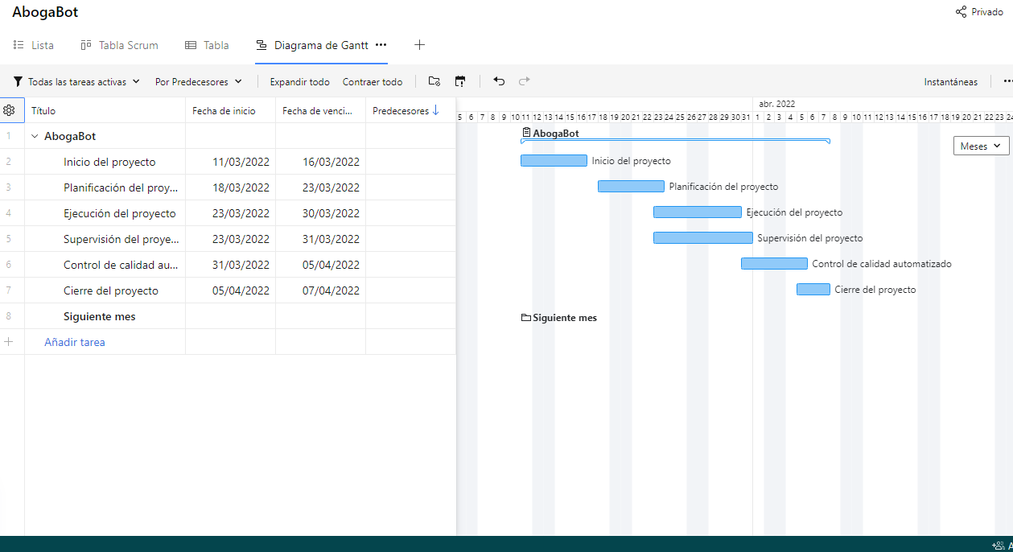

NOTA: Las fechas de planeación establecidas en este documento son aproximadas y estarán sujetas a modificaciones que surjan por control de cambios u otros factores.

FIRMAS DE ACEPTACIÓN:
Nombre | Dependencia | Teléfono | Firma
Pedro Damián Reyes Cortez | Kimichi MTY | 821-111-4261 | DamiánReyes
xxxxxxxxxx | xxxxxxxxxx | xxxxxxxxxx | xxxxxxxxxx
xxxxxxxxxx | xxxxxxxxxx | xxxxxxxxxx | xxxxxxxxxx
xxxxxxxxxx | xxxxxxxxxx | xxxxxxxxxx | xxxxxxxxxx
xxxxxxxxxx | xxxxxxxxxx | xxxxxxxxxx | xxxxxxxxxx
xxxxxxxxxx | xxxxxxxxxx | xxxxxxxxxx | xxxxxxxxxx

LEVANTAMIENTO DEL REQUERIMIENTO DETALLADO

Las historias de usuario deben ser independientes y debidamente identificadas; deben corresponder a una única funcionalidad y deben ser cortas y concisas
HISTORIAS DE USUARIO
Nº. |  | Identificador único de la historia de usuario
Titulo |  | Titulo claro y especifico que define la fase o historia de usuario para el requerimiento
Fecha |  | 24/02/2022
Estimación |  | Peso dado por un numero entre 1 y 100 acotado por la serie Fibonacci
Característica/Funcionalidad
Descripción detallada y suministrada en lenguaje natural por el usuario final, que permite identificar la necesidad puntual para una parte específica del requerimiento.
P.e.:

Quiero que el sistema me registre el número de veces que solicita atención a través de la ventanilla única, guardando el nombre del funcionario que atiende, la cedula y el tiempo que tarda en la consulta hasta obtener la solución a su inquietud.

El sistema registrara la información del usuario 1 vez y confirmara con la verificación de este mismo a través de un correo electrónico y verificación de documentos legales, así mismo, al asistente legal se registrada de una manera similar pero con la ayuda e información proporcionada a través del despacho legal, tendrán una única interfaz de UX pero este ultimo (Admi) contara con más beneficios que le permitirá ver los movimientos del usuario, recibiendo una notificación cuando será la cita agendada por el usuario dependiendo del calendario del Admi.

La plataforma web tendrá compatibilidad con dispositivos móviles así como con computadoras portátiles y de escritorio, modificando el código para que este se adapte a cada uno de los aparatos donde se estará usando, sin olvidar la confirmación de datos, el usuario tendrá que confirmar que es el en estos dispositivos móviles en dado caso que utilice la misma cuenta en diferentes dispositivos al mismo tiempo
Razón/Resultado
Con la finalidad de…
P.e.:

Con la finalidad de controlar la eficiencia de la atención en los puntos por cada uno de los empleados, contara con una comunicación directa con el despacho legal y juntas contantes, así como controles de calidad recurrentes y formularios con los clientes y administradores del proyecto.

Criterios de Aceptación
Nº | Titulo |  | Contexto |  |  | Evento
1... | Título del escenario  Pe.  Ingreso del empleado a la plataforma  El ingreso del empleado será parecido a ingresar a una red social, de esta manera se logrará mantener de manera intuitiva un acceso a la plataforma |  | Descripción de la situación que presenta el criterio de aceptación:  P.e.:  En caso de que ingrese el número de identificación del funcionario y es inexistente debe generar un mensaje de error. Donde el informe el error que ocurrió y le solicita de una manera cordial que vuelva a revisar su correo electrónico para revisar su confirmación |  |  | Cuando o en qué momento ocurre el contexto  P.e.:  Cuando el empleado intenta ingresar diligenciando en el formulario identificación y nombre.
2 | Control de tiempo de respuesta  El tiempo de respuesta de la página dependerá totalmente sobre la conexión a internet del usuario |  | Registrar un tiempo superior a media hora y evidenciar que se genera una alerta de atención tardía.  Se generará una alerta y se recargará de manera automática la pagina |  |  | A partir del momento en que se efectúa el cierre del caso de atención al cliente por parte del empleado.
n…
Firmas de aceptación
Nombre |  |  |  | Dependencia | Teléfono |  | Firma
Pedro Damián Reyes Cortez |  |  |  | Kimichi MTY | 821-111-4261 |  | DamianReyes
XXXXXXXXXXXX |  |  |  | XXXXXXX | XXXXXXX |  | XXXXXXX
XXXXXXXXXXXX |  |  |  | XXXXXXX | XXXXXXX |  | XXXXXXX
XXXXXXXXXXXX |  |  |  | XXXXXXX | XXXXXXX |  | XXXXXXX

DISEÑO DE LA ARQUITECTURA DE SOLUCION

En caso de que existan excepciones asociadas a la arquitectura de referencia se debe incluir su correspondiente justificación en las vistas que aplique.

Fecha | DD/MM/AAAA
Vista Lógica
Se puede utilizar alguno de los siguientes diagramas UML: Diagrama de Clase, Diagrama de Comunicación, Diagrama de Secuencia.

Si utiliza convenciones para diagramas Ad hoc, por favor describirlas aquí
Vista de Implementación
Se puede utilizar alguno de los siguientes diagramas UML: Diagrama de componentes o diagrama de Paquetes

Si utiliza convenciones para diagramas Ad hoc, por favor describirlas aquí
Vista de Proceso
Se puede utilizar alguno de los siguientes diagramas UML: Diagrama de actividades o de flujo

Si utiliza convenciones para diagramas Ad hoc, por favor describirlas aquí
Vista de Física
Se puede utilizar el diagrama UML de despliegue.

Si utiliza convenciones para diagramas Ad hoc, por favor describirlas aquí
Prototipos de interfaces de usuario
Mockups o Bocetos de interfaces graficas para Front-End.

Si utiliza convenciones para diagramas Ad hoc, por favor describirlas aquí
Firmas de aceptación
Nombre |  | Dependencia | Teléfono |  | Firma

Nota: En caso de considerar limitado el uso de UML, es posible utilizar diagramas Ad Hoc.

